

TDS – 1202L RELEVADOR COMPACTO 2P/2T BOBINA DE 12 VCD

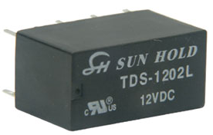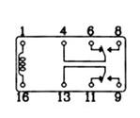

CARACTERÍSTICAS FUNCENTO

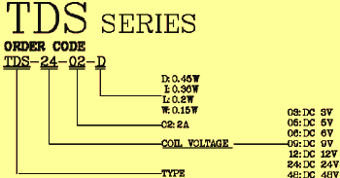

- Relay de 2 polos conveniente para circuito sencillo.
- Sellado con resina de plástico epóxica para un proceso de lavado.
- Tamaño pequeño y ligero que puede proveer alta densidad de PCB.
- DIL

GRADO DE LA BOBINA
(A 20°C)

Voltaje Nominal (VDC) | Resistencia de la Bobina (Ω) (+/- 10%) | Consumo de Energía (W) | Corriente Nominal (mA)  (+/- 10%) | Voltaje para el Accionamiento (VDC) | Voltaje de Ruptura (VDC) | Voltaje Máximo Permitido (VDC)
12 V | 720Ω | 0.20 W | 16.7mA | 75% Máx. | 10% Min. | 150%

FUNCIONAMIENTO
(EN VALOR INICIAL)

ITEM TIPO | 2A
Resistencia de Contacto | 100mΩ Máx.. (valor inicial)
Tiempo de Operación | 6mseg Máx..
Tiempo de liberación | 4mseg Máx..
Fuerza del Dieléctrico
Entre bobina y contacto
Entre contacto
 | AC 1000V (1min)
 | AC 500V (1min)
Resistencia de aislamiento | 100MΩ Min. (DC 500V)
Temperatura de Operación Ambiente | -40°C ~ +80°C
Humedad | 35 to 85% RH
Resistencia de Vibración | 10G (10~55Hz) (Amplitud dual:1.5mm)
Resistencia de Choque | 10G
Expectativa de Vida

Mecánicamente

Eléctricamente
Expectativa de Vida  Mecánicamente  Eléctricamente | 10,000,000 ops. min. (1800 ops./h)
Expectativa de Vida  Mecánicamente  Eléctricamente | 100,000 ops. Min. (1200 ops./h)
Peso | 5g(aprox.)

GRADO DE CONTACTO

ITEM TYPE | 2A
Promedio de Corriente Transmitida | DC 24V 2A  AC 120V 1A
Corriente Máx. Permitida | 2A
Voltaje Máx. Permitido | AC 150V  DC 28V
Corriente Máx.. (continua) | 2A
Material de Contacto | Aleación de Plata

DIMENSIONES
(UNIDAD: mm)

